Git e GitHub

**Git:** Software de controle de versão (VCS)

**GitHub:** Plataforma de rede social para programadores

**Para que serve o Git:** para o controle de versionamento de software. Como programadores, lidaremos com diversas versões de um mesmo projeto.

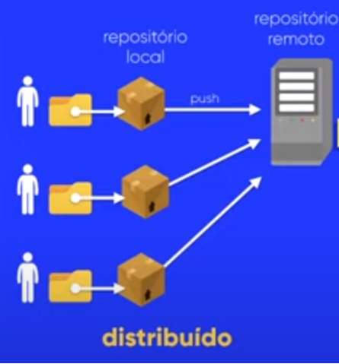

**Termos:** criação de pasta/ projeto ------commit-----🡪 repositório local(GIT)----push----🡪 repositório remoto(GitHub)

**Vantagens do Git**

- Controle de histórico.

- Trabalho em equipe.

- Ramificação do projeto.

- Segurança.

- Organização

**Vantagens do GitHub**

- Repositórios Ilimitados

- Hospedagem de Código Fonte

- Características de rede social

- GitHub Pages integrado.

- Colaboração